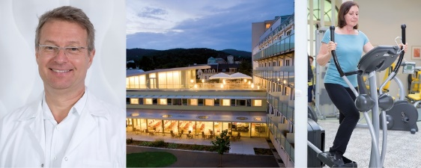
Das Rehabilitationszentrum Engelsbad in Baden ist eine Gesundheitseinrichtung der BVAEB mit den medizinischen Schwerpunkten im Bereich Bewegungs- und Stützapparat sowie Rheumatologie.

Zur Verstärkung unseres engagierten Teams suchen wir eine
Medizinisch technische Fachkraft
(Beschäftigungsausmaß 40 Wochenstunden)

Ihre Herausforderung:

- Durchführung von Elektrotherapie und div. Mechanotherapie einschließlich Patientenschulungen
- Mitbetreuung von ausgewählten Teilen der medizinischen Trainingstherapie
- Teilnahme an regelmäßigen interdisziplinären Teambesprechungen
- Dokumentation

Ihre Qualifikation:

- Abgeschlossene Berufsausbildung zur Medizinisch technischen Fachkraft
- Berufserfahrung wünschenswert
- Eintragung im Gesundheitsberufsregister
- Ausgeprägte Sozialkompetenz und Teamfähigkeit
- Engagement sowie ausgeprägtes patienten- und qualitätsorientiertes Denken und Handeln
- EDV Kenntnisse

Unser Angebot:

- 5-Tagewoche inkl. Samstag und Feiertag
- Selbstständige Tätigkeit in einem multiprofessionellen Team
- Modernes und kollegiales Arbeitsumfeld
- Umfassende Einschulung
- Interessantes und abwechslungsreiches Aufgabengebiet
- Zielorientierte Aus- und Weiterbildungsmöglichkeiten
- Nähe zu Wien mit guter Verkehrsanbindung
- Sozialleistungen wie beispielweise betriebliche Altersvorsorge durch die SV-eigene Pensionskasse, Essenszuschüsse etc.

Haben wir Sie überzeugt?
Für diese Position bieten wir ein monatliches Mindestbruttogehalt von EUR 2.996,00 (Basis 40 Stunden); eine höhere Entlohnung kann sich durch Anrechnung von Vordienstzeiten ergeben. Ihr individuelles Gehalt berechnen wir gerne vorab für Sie!
Wenn Sie unser Angebot überzeugt hat, senden Sie bitte Ihre Bewerbungsunterlagen samt Bewerbungsbogen senden Sie bitte elektronisch z. H. des ärztlichen Leiters Hrn. Prim. Dr. Alexander Fellmann-Bauer an rz.engelsbad@bvaeb.at. Den Bewerbungsbogen finden Sie unter www.bvaeb.at/bewerbung.

